PLAN DE RECUPERACIÓN SEGUNDO PERIODO ACADÉMICO 2025
PERIODO ACADÉMICO | ASIGNATURA | NOMBRE DEL DOCENTE
SEGUNDO TRIMESTRE | MATEMÁTICAS | FLOR ESPERANZA RUIZ MOLINA

OBJETIVO DE LA NIVELACIÓN | Reforzar y consolidar la comprensión de conceptos matemáticos fundamentales con operaciones básicas matemáticas con el fin de mejorar la habilidad para resolver problemas matemáticos aplicados a la vida cotidiana.
COMPETENCIA POR EVALUAR | - Resolución de problemas con capacidad para abordar y resolver problemas matemáticos de manera efectiva.  - Pensamiento crítico y analítico: Capacidad para analizar y evaluar información matemática  - Geométrica: Comprensión de ecuaciones y manipulación de expresiones algebraicas.

ACTIVIDADES PROPUESTAS | FECHA DE REVISIÓN | CRITERIOS DE EVALUACIÓN
Actividad 1. Mediante una compra simulada, El estudiante imaginará que va de compras con una cantidad fija de dinero y debe comprar 7 artículos. Deberá multiplicar para saber el costo total y dividir para calcular el cambio o la cantidad de artículos que puede comprar. Debe desarrollar el ejercicio en un formato de factura y realizar las operaciones en el cuaderno de apuntes.  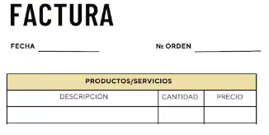Actividad 2: Los estudiantes resolverán problemas de división en contextos prácticos y los representarán mediante un rompecabezas encontrando los resultados correctos.  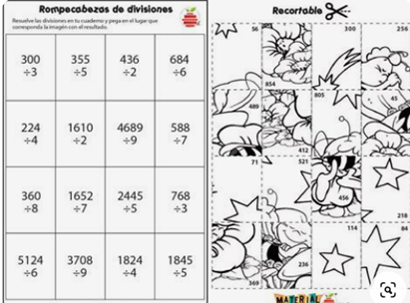  Actividad 3. El estudiante debe explicar qué es el perímetro y cómo se calcula, usando ejemplos simples en triángulos, cuadrados y rectángulos, los cuales debe dibujarlos en hojas cuadriculadas con sus fórmulas correspondientes, además los estudiantes deban encontrar objetos en el aula que tengan un perímetro específico  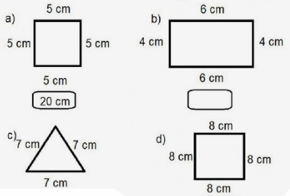  Actividad 4.  Rompecabezas de Problemas de Multiplicación.  Con la guía de un rompecabezas donde se representa situaciones de la vida real el estudiante utilizará el algoritmo de la multiplicación para encontrar los resultados.  Con una escena de una tienda escolar el estudiante calculará los precios totales de varios productos.  Cada pieza del rompecabezas contendrá un problema de multiplicación relacionado con la situación representada.  El estudiante resolverá los problemas de multiplicación y armará el rompecabezas correctamente.  . | Del 11 al 22 de Agosto. | Precisión en Cálculos: Evaluar la exactitud de los cálculos de multiplicación realizados durante las actividades  Participación Activa: Evaluar la participación y el compromiso del estudiante en las actividades prácticas  Exactitud en Mediciones y comprensión de Fórmulas: Calcular la precisión de las mediciones y los cálculos del perímetro realizados por los estudiantes, utilizando las fórmulas correctas.  Razonamiento y argumentación: Justifica y explica sus procesos y soluciones matemáticas de manera clara y lógica  Comunicación matemática: Presenta información matemática de manera organizada y estructurada.  Registro de las actividades: En el cuaderno de matemáticas donde se evidenciará el desarrollo de las actividades propuestas.

COMPROMISO DEL ESTUDIANTE | Participara activamente durante las actividades de recuperación  Cumplir con los plazos establecidos para entregar las actividades  Utilizar adecuadamente los recursos didácticos brindados durante las actividades propuestas.  Porta su cuaderno de apuntes donde desarrollará y presentará las actividades.

_________________________________________  FIRMA DEL ESTUDIANTE | _________________________________________  FIRMA DEL PADRE DE FAMILIA

